Strömungsoptimierung und innovativer Materialmix:
FRÄNKISCHE definiert sein alpex System neu

Jüngste Generation des bewährten Mehrschichtverbundrohrsystems ermöglicht eine optimierte Installation und einen effizienteren Betrieb von Heizungs- und Trinkwasseranlagen

Das von FRÄNKISCHE entwickelte alpex Mehrschichtverbundrohrsystem für Trinkwasser- und Heizungsinstallationen steht seit mehr als 25 Jahren für Sicherheit, Langlebigkeit, höchste Hygiene und einfache Montage. Mit den neuen, strömungsoptimierten Bögen definiert FRÄNKISCHE das bewährte System jetzt neu und ermöglicht so einen effizienteren Betrieb von Heizungs- und Trinkwasseranlagen. Damit verbunden erfolgt eine Anpassung der Bezeichnung, um die grundlegenden Neuerungen deutlich zu betonen.

Königsberg/Franken, 20. August 2025 – Sicherheit, Langlebigkeit und höchste Hygiene: Das alpex Mehrschichtverbundrohrsystem von FRÄNKISCHE ist seit mehr als 25 Jahren als leistungsstarke und montagefreundliche Lösung für Heizungs- und Trinkwasserinstallationen in den Dimensionen 16 bis 32 mm bekannt. Die jüngste Generation des Systems präsentiert sich jetzt erstmals unter dem vereinfachten Namen alpex. Neu ist dabei jedoch nicht nur der Name. Vielmehr wurden auch technologische Verbesserungen und Weiterentwicklungen umgesetzt, die das bewährte System neu definieren.

Der neue alpex Bogen: effizienterer Anlagenbetrieb durch Strömungsoptimierung

Herzstück der neuen alpex Systemgeneration ist der alpex Bogen, der die bisherigen Winkel ersetzt und auf Basis einer patentierten Fertigungstechnologie realisiert wird. Seine strömungsoptimierte Geometrie vermindert den Zeta-Wert (Widerstandsbeiwert) im Vergleich zu marktüblichen Winkeln um durchschnittlich 55 Prozent, was den Gesamtdruckverlust der Installation im alpex System um bis zu 15 Prozent reduziert. Die dadurch erreichte Strömungsoptimierung ermöglicht einen spürbar effizienteren Betrieb von Heizungs- und Trinkwasseranlagen. Der Pumpendruck lässt sich verringern, der hydraulische Abgleich zur bedarfsoptimierten Heiz- und Trinkwasserverteilung wird optimal unterstützt, Fließgeräusche werden verringert.

Konform zu REACH-Verordnung und EU-Trinkwasserrichtlinie

Um die Konformität jeder Installation mit der EU-Trinkwasserrichtlinie sowie der REACH-Verordnung sicherzustellen, werden darüber hinaus sowohl beim alpex Bogen als auch bei allen anderen alpex Fittings besonders hochwertige Werkstoffe eingesetzt: Der Hochleistungskunststoff PPSU (Polyphenylsulfon), der auch aus der Medizintechnik bekannt ist, sowie die bleifreie und nach ISO 6509 entzinkungsbeständige Kupferlegierung Siliziumbronze (CuSi) garantieren einen hygienischen, langzeitstabilen und damit zukunftssicheren Betrieb jeder Heizungs- und Trinkwasseranlage.

Außergewöhnliche Dauertemperaturbeständigkeit als Alleinstellungsmerkmal

Ein echtes Alleinstellungsmerkmal des alpex Systems von FRÄNKISCHE ist die außergewöhnliche Dauertemperaturbeständigkeit der Mehrschichtverbundrohre von 95 °C (bei 10 bar). Möglich wird dieser im Markt bislang unerreichte Wert durch eine innovative Materialkombination: Eine Innenschicht aus vernetztem Polyethylen (PE-Xb) sorgt für maximale Hygiene und Temperaturresistenz im Rohrinneren; ein stumpfgeschweißter Aluminiumkern stellt die erforderliche Formstabilität sowie absolute Sauerstoffdichtheit und Druckbeständigkeit sicher.

Weitere wichtige Eigenschaften, Neuerungen und Verbesserungen von alpex

Verarbeitung ohne Kalibrierung: Die Installation von alpex Fittings ist nicht nur einfach, sondern auch sicher. Dank der standardmäßig geschützten O-Ringe ist keine Kalibrierung erforderlich. Die Fittings lassen sich ohne weitere Bearbeitung einfach an der Schnittkante aufstecken. Der korrekte Sitz wird über ein Sichtfenster im Fixierring überprüft.

Einfache und klare Identifizierung der Presskonturen: Eine Lasergravur auf der Presshülse sorgt für eine einfache und klare Identifizierung der Presskonturen. Sie zeigt auf einen Blick, dass die alpex Fittings sowohl mit der F- als auch mit der TH-Kontur verpressbar sind. Dadurch wird die Installation besonders flexibel und effizient.

Maximale Sicherheit durch Leckagefunktion: Die integrierte Leckagefunktion garantiert Systemsicherheit. Sie sorgt dafür, dass nicht verpresste Stellen im Zuge einer Druckprüfung sofort erkannt werden. Gemäß den DVGW-Vorgaben sind die Pressverbinder im unverpressten Zustand bei 1 bis 6,5 bar (Wasser) und 150 mbar (Druckluft) undicht. Dadurch ist eine umgehende Fehlerbehebung möglich, sodass die Dichtheit und Zuverlässigkeit einer Installation gewährleistet ist.

Geringerer Kraft- und Energiebedarf: Die optimierten Presshülsen sorgen beim Verpressen für eine um bis zu 50 Prozent längere Akkulaufzeit der Werkzeuge und erleichtern die Verpressung mit der Handpresszange.

Das neue alpex Mehrschichtverbundrohrsystem von FRÄNKISCHE ist ab sofort über alle gängigen Bezugsquellen erhältlich. Weiterführende Informationen zu alpex gibt es hier.

Bilder:

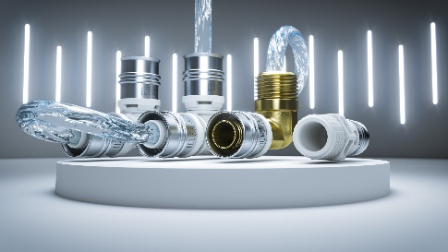
Bild 1: Das neue System nutzt die bleifreien Materialien Siliziumbronze und PPSU. Die F- und TH-Kontur erleichtern die Identifizierung – und dank der geschützten O-Ringe ist keine Kalibrierung erforderlich. Für zusätzliche Sicherheit sorgen eine Leckagefunktion und eine Verpresskennzeichnung. Zu den Highlights zählen der neue, durchflussoptimierte alpex Bogen und die Heißwasserbeständigkeit bis 95 °C
©FRÄNKISCHE

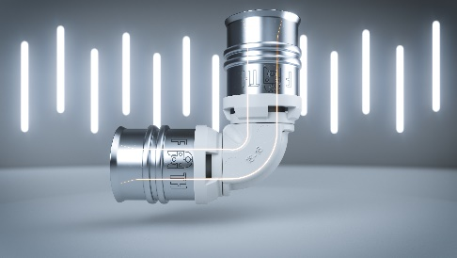
Bild 2: Der neue alpex Bogen überzeugt durch seine strömungsoptimierte Geometrie und verbessert die Zeta-Werte um durchschnittlich 55 Prozent gegenüber Winkeln
©FRÄNKISCHE

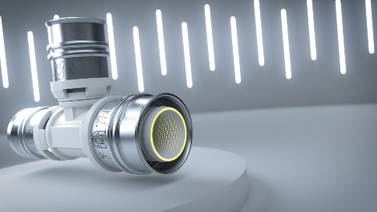
Bild 3: Bis zu 15 Prozent geringerer Gesamtdruckverlust für maximale Effizienz
©FRÄNKISCHE

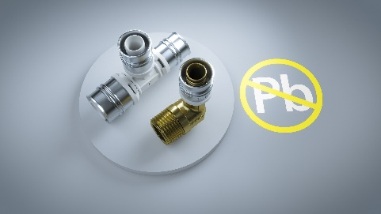
Bild 4: Mehrschichtverbundrohre und hochwertige Fittings aus PPSU oder entzinkungsbeständiger, bleifreier Siliziumbronze gewährleisten eine lange Lebensdauer und garantieren Bleifreiheit
©FRÄNKISCHE

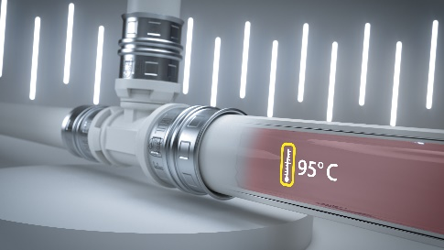
Bild 5: Alle durchflussoptimierten Rohr- und Formteile können platzsparend montiert werden und sind leicht zu dämmen sowie heißwasserbeständig bis 95 °C
©FRÄNKISCHE

Über FRÄNKISCHE Rohrwerke
Die FRÄNKISCHE Rohrwerke Gebr. Kirchner GmbH & Co. KG, eine 100prozentige Tochtergesellschaft der FRÄNKISCHE Group SE, gehört zu den international führenden Anbietern für Rohr- und Schachtsysteme. Das 1906 gegründete Familienunternehmen mit Hauptsitz im unterfränkischen Königsberg hat sich auf die Entwicklung und Produktion hochwertiger Rohre, Zubehörteile und Systemkomponenten für Elektroinstallation und Drainage, Sanitär- und Heizungsinstallation, kontrollierte Wohnraumlüftung sowie Regenwassermanagement spezialisiert. Basis des Unternehmenserfolgs sowie des vielfältigen Produkt- und Lösungsportfolios sind drei historische Schlüsselerfindungen: das weltweit erste flexible Wellrohr aus Metall, das die Elektroinstallation von Grund auf verändert hat (1952), sowie das weltweit erste endlos extrudierte flexible Elektroinstallationsrohr aus Kunststoff (1959) und das weltweit erste gewellte und endlos produzierte Drainagerohr aus Kunststoff (1961). FRÄNKISCHE Rohrwerke beschäftigt derzeit rund 1.400 Mitarbeiter und unterhält neben ihren deutschen Produktions- und Vertriebsstandorten auch Niederlassungen im europäischen Ausland. Weitere Infos unter www.fraenkische.com.

Pressekontakt FRÄNKISCHE:  FRÄNKISCHE Rohrwerke  Leona Treutwein  Marketing Communications Specialist  Tel.: +49 9525 88-2855  leona.treutwein@fraenkische.de | Pressekontakt Agentur:  riba:businesstalk GmbH  Michael Beyrau  PR Director Industry & HR Manager  Tel.: +49 (0)261-963 757-27  E-Mail: mbeyrau@riba.eu

